电路与模拟电子技术测试题
一、填空题
1.如下图所示，则电流I= A。
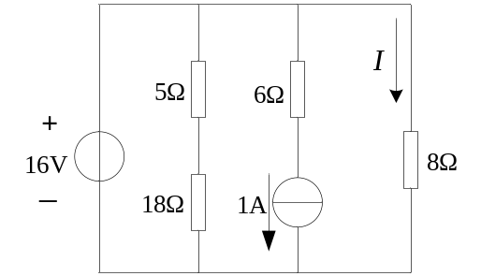
2．如下图所示，开关S闭合时A点的电位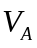= V。
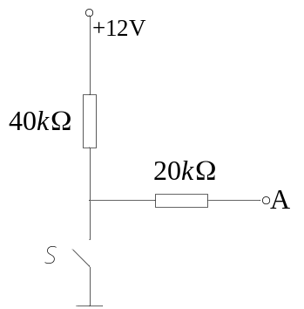

3. 把一个1H的电感接到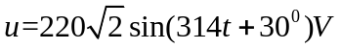的电源上，问流过电感的电流为 A。
4.已知双端输入双端输出的差分放大电路中ui1=20mV,ui2=10mV，则共模分量
uc = mV，差模分量ud = mV。
5. 一感性负载,其功率P=10kW，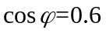，接在电压U=220V，ƒ=50Hz的电源上，如将功率因数提高到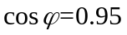，则需要并联的电容C约为 μϜ；并联电容C后的线路的电流= A。
6.某正弦交流电的有效值I=10A，频率f=50Hz，初相位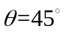，则该电流的瞬时表达式为 A。

8.若已知两个同频率正弦电压的分别为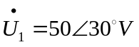，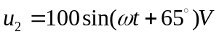，则两者的相位关系比较为：电压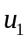 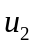（填超前或滞后） 。
9.如下图所示，理想运放工作在线性区，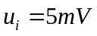，则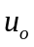= 。
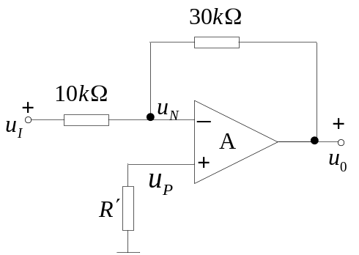
11.分析工作在线性区的集成运放的基本出发点是 和 。

12.如下图所示，则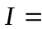= A。
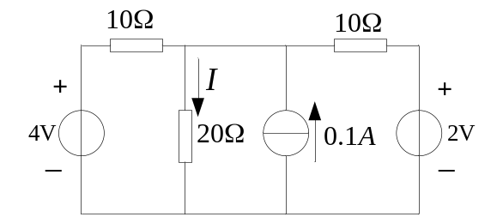
13. 设二极管的导通压降为0.7V，则如下电路中二极管的工作状态是 。（导通或截止）；电路输出电压值是 。
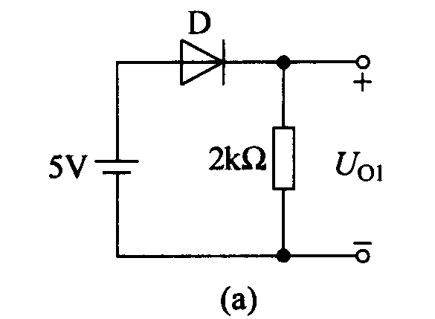

二、选择题
1．关于电压源，下列说法不正确的是( )。
A. 输出电压U是由它本身确定的定值，与输出电流和外电路情况无关；
B. 输出电流I不是定值，与输出电压和外电路情况有关；
C. 凡是与理想电压源并联的元件电压为理想电压源电压；
D. 理想电压源是内阻为无穷大的电压源

2．在 图 示 电 路 中，已 知 U_{S} = 2 V，I_{S} = 2 A , 则 供 出 电 功 率 的 是 ( )。
A． 电 压 源 B. 电 流 源
C． 电 压 源 和 电 流 源 D. 电 阻
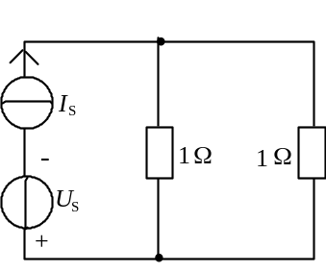

3．如下图所示电路中，电流I= ( )。
A、 3A B、4A C、5A D、1A
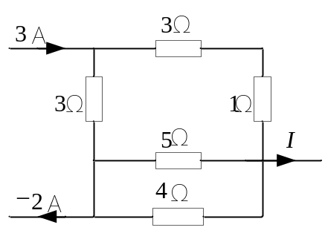

4.关于纯电容，下列说法不正确的是：（ ）
A. 电压和电流的频率相同
B. 电流在相位上滞后于电压90⁰
C. 容抗X_{C}的大小与C和ƒ成反比，C越大，ƒ越高，容抗就越小
D. 有功功率等于P=0，无功功率Q=X_{C}I²
5.已知两电感电流的变化规律为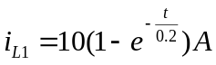和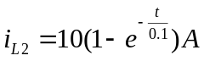，则（ ）增长的快。
A、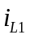； B、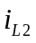； C、一样快； D、无法确定
6．如下图所示电路中，已知L=1H，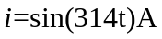，则电感两端的电压 ( )。
A、 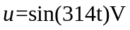 B、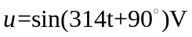
C、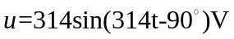 D、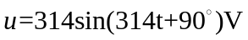
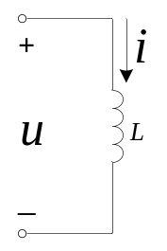

7. 星形连接的三相对称负载，接于三相对称三角形连接的电源上，则负载上线电流与相电流之比为 ( )。
A、 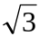 B、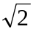 C、1 D、 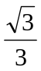
8．稳压管的稳压区是其工作在( ) 。
A、 正向导通 B、反向截止 C、反向击穿。

9. 图示电路中，电路时间常数（ ）
A.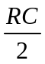 B. 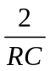 C.  D. 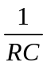
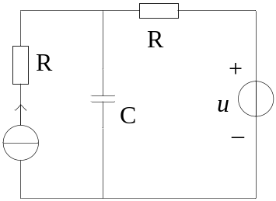
10.交流电路中，P=6w，Q=8var，则S=（ ）
A、10W B、 14V.A C、 10V.A D、 14W

11. 如下图所示电路中，已知V_{A}=5V,V_{B}=5V，忽略二极管的正向导通压降，则V_{F}=为（ ）
A、5.4V B、 5.589V C、 0V D、 4.737V。
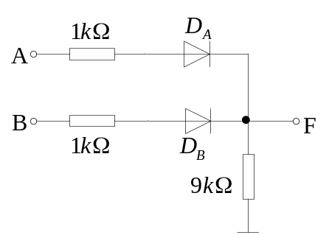
12.当晶体管工作在截止区时，发射结和集电结应为( )。
A、发射结正偏，集电结正偏 B、发射结正偏，集电结反偏
C、发射结反偏，集电结反偏 D、发射结反偏，集电结正偏
13. 在RL串联电路中，U_{R}=16V，U_{L}=12V，则总电压为（ ）
A、28V； B、20V； C、2V。
14.在集成运算放大器中，输入级选用差分放大电路的原因是（ ）。
A、增加负反馈作用 B、提高输入电阻
C、稳定放大倍数 D、克服温漂
15.在下图所示直流稳态电路中，电路中电容电流I_{L} =（ ）。
A、0.5A B、0.2A C、0A D、3A
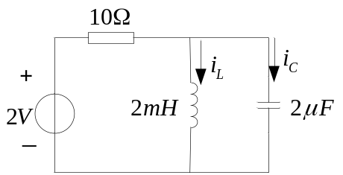
三、计算题：
1.电路如图所示，求各支路电流并验证功率平衡。
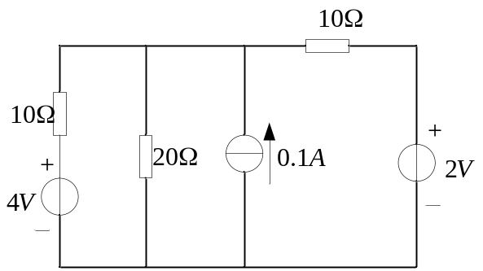
2．如图所示电路，已知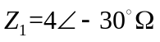,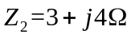，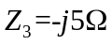，， 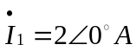，试求：
（1）电路输入阻抗；
（2）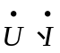；
（3）Z₂的有功功率P和无功功率Q。
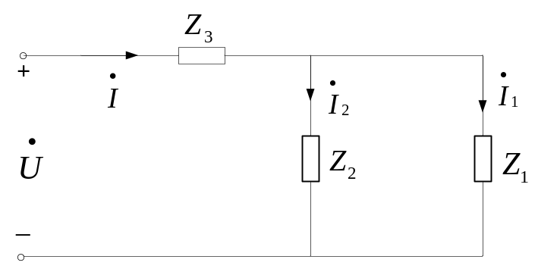

3.图所示电路中，已知U_{S}=6V，I_{S}=2A，R₁=R₂=6Ω，L=3H，试用三要素法求开关S闭合后的响应i_{L}、u_{L}。
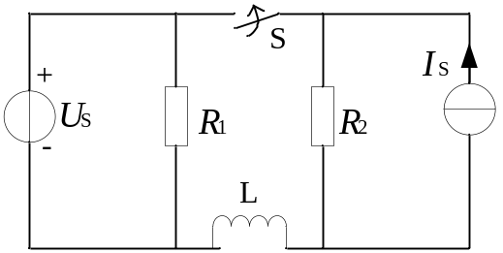

4．电路如图所示，已知晶体管的，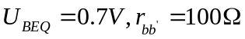。（设常温下：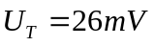）。试求：
（1）静态工作点Q点；
（2）试求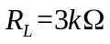及空载时的电压放大倍数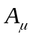
（3）放大电路的输入电阻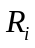以及输出电阻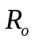。
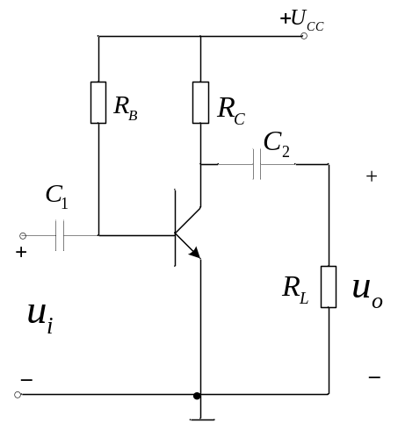

5.如图所示电路中的运放为理想器件。已知且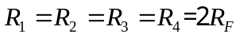，试求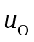与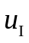运算关系。（8分）
